Муниципальное общеобразовательное учреждение
«Средняя общеобразовательная школа № 13»

ТВОРЧЕСКИЙ ПРОЕКТ
«ОСЕННИЕ ГРЁЗЫ»

Техника: Пластилиновая живопись

Автор проекта:
Савелова Анастасия
ученица 7 класса
Руководитель проекта:
Трофименко Ольга Сергеевна

с. Мирное, 2020

Содержание
1.Введение………………………………………………………………………..3
1.1.Цель и задачи проекта………………………………………………….3
2. Основная часть…………………………………………………………….....5
2.1. Историческая справка………………………………………………….5
2.2. Техники создания картин…………………………………………........6
2.3. Виды пластилина………………………………………………………..8
2.4. Выбор идеи и обоснование выбора……………………………………9
2.4.1.Требования к изделию…………………………………………...9
2.4.2. Звездочка обдумывания……………………………………….10
2.4.3. Банк идей……………………………………………………….11
3. Технологическая часть……………………………………………………..12
3.1. Материалы и инструменты……………………………………………12
3.2. Техника безопасности…………………………………………………12
3.3. Технологическая карта………………………………………………...13
4. Экологическое обоснование………………………………………………..14
5. Экономическая оценка……………………………………………………...14
6. Оценка творческого проекта…………………………………………….....15
7.Реклама………………………………………………………………………...16
8.Заключение……………………………………………………………………17
9. Список используемой литературы………………………………………...18
10.Приложения………………………………………………………………….19

1.Введение
Для большинства жителей нашей планеты поделки из пластилина связаны с детством. Этот универсальный материал традиционно используется для развития мелкой моторики рук, а в дальнейшем художественных навыков, а также для изготовления оригинальных и незатейливых вещей.
Мягкий и податливый, он может принимать любую форму, а неудавшуюся пластилиновую поделку легко исправить. Я решила взять эту тему, потому что мне очень нравится работать с пластилином. Я уже умею лепить всевозможные фигуры, но хотелось бы научиться создавать картины из пластилина и добиваться более совершенных результатов.
1.1.Цель и задачи проекта
Цель проекта – выполнить работу пластилином в технике пластилиновая живопись, создать картину для украшения интерьера своей комнаты.
Задачи проекта:
- выяснить возможности пластилина;
- освоить разные техники работы с ним;
- качественно изготовить картину в технике «пластилиновая живопись».
Тема проекта: Творческий проект «Осенние грёзы» в технике: пластилиновая живопись.
Тип проекта - творческий.
Актуальность: Тему «пластилиновая живопись» считаю актуальной, так как в современном мире появляются все новые и новые виды материалов, которые используют художники. Но, оказывается, что пластилин, который знаком каждому с детства, тоже может иметь совсем другое предназначение. Его можно применять не только в моделировании и лепке, но и писать им картины. Пластилиновая живопись достаточно простая техника, не требующая специального оборудования кроме: - основы для картины, пластилина разных цветов и стеки. Но, несмотря, на это, изделия выполненные в этой технике, поражают оригинальностью и разнообразием.
Предполагаемый продукт – картина
Объект исследования – пластилин
Гипотеза - интерьер комнаты можно украсить картинами, изготовленными своими руками. Картины из пластилина ничем не уступят картинам из магазина.
Изделие должно отвечать следующим требованиям:
- Изделие должно быть выполнено аккуратно, красиво;
- Изделие должно соответствовать выбранной тематике и стилистике;
- Изделие должно быть экологически чистым.

2.Основная часть
2.1. Историческая справка
Пластили́н (итал. plastilina, от древнегреческого πλαστός - лепной) — материал для лепки.
Изобретение пластилина принято приписывать сразу двум людям – фармацевту Францу Колбу и изобретателю Вильяму Харбутту, а случилось это более сотни лет назад. Первый из них запатентовал модельную массу под названием «Plastilin» в 1880 году, а второй изготовил не засыхающую глину в 1987 году, которую назвал «Plasticine». Изобретения оказались практически идентичны и в скором времени получили одно общее название «пластилин».
Первый пластилин изготавливался из очищенного и размельченного порошка глины с добавлением воска, животных жиров и других веществ, препятствующих высыханию.
Интересным является тот факт, что на заре своего существование пластилин имел только один цвет – серый. Однако с ростом популярности данного изобретения, как материала для изготовления поделок, в продажу начала поступать масса для лепки в четырех цветовых решениях. Первая же фабрика по изготовлению пластилина была основана Харбуттом уже через пару лет после его открытия и просуществовала до 1968 года, когда из-за пожара производство было перенесено в Таиланд.Что же касается второго изобретателя Франца Колба, то его оригинальный изготовленный материал для лепки можно найти в продаже и сегодня под названием «Мюнхенский художественный пластилин».
Существует и еще одна версия происхождения пластилина. Согласно этой версии, создателем пластилина считается американец Джо Маквикер из Цинциннати. Работая на химической фабрике, он запатентовал нетоксичное чистящее средство для обоев. Образец этого вещества он послал своей родственнице, которая работала воспитателем в детском саду. Женщина заменила на занятиях обычную глину по лепке на новый материал, который был более пластичным и не пачкал руки. Неизвестно как он чистил обои, но детям, вещество, не пачкающее руки и более пластичное, чем глина, пришлось по нраву. Скоро совет по образованию в Цинциннати обязал все учебные заведения использовать его на занятиях. Коммерческий успех пришел к пластилину в 1955 году, когда на изобретение Маквикера обратили внимание крупные универмаги и случился настоящий бум на пластилин.
В настоящее время при производстве пластилина используют также высокомолекулярный полиэтилен (ВМПЭ), поливинилхлорид (ПВХ), каучуки и другие высокотехнологичные материалы. Пластилин окрашивается в различные цвета. Служит для выполнения фигур эскизов для скульптурных работ, небольших моделей, произведений малых форм.
Выпускаются следующие виды пластилина: парафиновый, восковой, флуоресцентный. При работе с пластилином необходимо учитывать его свойства: мягкость, пластичность, клейкость, способность размягчаться под воздействием тепла, непрочность, способность сохранения придаваемой формы, водонепроницаемость.

2.2.Техники создания картин из пластилина
Существуют различные техники создания пластилиновых аппликаций.
1способ. Передача фактуры
Пластилиновая живопись дает огромный простор для фантазии художника: от типа нанесения пластилиновых мазков и их фактуры до выбора цветового колорита, который визуально выглядит необыкновенно свежо, сочно и богато. Поверхность мазков из пластилина может выглядеть по-разному. Сама фактура может напоминать шёлк, стекло или керамику, если постараться сделать ее гладкой и блестящей. Для этого нужно перед заглаживанием пальцами пластилиновой поверхности слегка смачивать пальцы в воде. Но только слегка, чтобы картонная основа ни в коем случае не размокла. Можно сделать поверхность картины немного шероховатой. Для этого используются различные способы нанесения на поверхность пластилинового изображения рельефных точек, штрихов, полосок, извилин или каких-нибудь фигурных линий. Работать можно не только пальцами рук, но и стеками. Это специальные вспомогательные инструменты.
2 способ. Работа на стекле, выполненная с помощью контура или шаблона
Перед работой стекло обезжириваем ,чтобы не было следов от пальцев. Иначе в этих местах будет плохо ложиться тушь. Подложив эскиз под стекло, переведем рисунок с помощью туши или при помощи маркера. Надо учитывать, что получится в зеркальном отражении. Туши надо немного подсохнуть. Во время паузы можно заняться подготовкой материала: подобрать цвета пластилина и намешать его оттенки для рисунка. Процесс заполнения поверхности очень кропотливый и если одним большим куском заполнить сразу большую часть рисунка, работа теряет свой необычный облик, красоту. Желательно накладывать пластилин очень маленькими с горошинку кусочками. Следите за контуром рисунка и не выходите за его пределы. Практика выполнения таких работ показала, что лучше начинать заполнять поверхность стекла с основных элементов, а затем – фон.
3 способ. Граттаж
На картон наносится тонкий слой пластилина, выравнивается стеком или ножом, а рисунок процарапывается зубочисткой, иглой, стеком, как в технике «граттаж».
4 способ. Работа, выполненная с помощью «горошин»
Берется картон, наносится контур рисунка. Смешиваются нужные цвета пластилина. Из пластилина катаются горошинки и выкладываются узором на грунтованную или чистую поверхность картона, заполняя весь рисунок.
5 способ. Пластилиновая живопись «из шприца»
Понадобятся: пластилин, альбомные листы, медицинский шприц (без иглы), емкость с горячей водой. Теперь нам нужно сделать жгутики. Для этого разбираем шприц (вытаскиваем поршень из цилиндра). Из кусочка пластилина делаем "колбаску" и помещаем ее в цилиндр шприца, вставляем поршень на место и немного придавливаем пластилин. То же самое проделываем с пластилином другого цвета. Теперь шприцы с пластилином опускаем в емкость с горячей водой на 1-2 минуты, чтобы пластилин стал мягким. Затем берем шприцы из воды, надавливаем на поршень и выдавливаем жгутики. Раскладываем жгутики на картон в соответствии с рисунком.
6 способ. Работа на картоне, выполненная при помощи «мазков»
На картон наносим рисунок. Мазки начинаем накладывать с задних планов. Скатываем жгутики потолще, размазываем пальцем к середине, затем заполняется центр элемента рисунка. Мазки накладываем как в масляной живописи. Используем смешенный пластилин для большей цветовой гаммы.
7 способ. Рельеф
Наносим рисунок на картон. Вылепляем фон из пластилина, используем технику «мазки». Лепим нужные нам детали и выкладываем нашу композицию.
Помните, что создать картину из пластилина на картоне можно, использовав несколько техник. Например, контуры можно сделать из жгутиков, а внутри детали заполнить шариками или размазыванием. Творите все, что позволяет вам ваша фантазия.
При работе с пластилином нужно учитывать его недостатки, такие как:
- выцветание на свету;
- прилипание пыли;
- загрязнение рук вследствие работы с пластилином;
- некоторые виды пластилина горят;
- заметны отпечатки пальцев.
Не стоит помещать картины из пластилина на солнечные стороны комнаты, так как материал при нагревании растекается. Держите пластилиновые рисунки подальше от отопительных приборов, чтобы они долго могли вас радовать. Пластилиновую картину можно укрепить лаком для волос, спрятать под стекло.
2.3. Виды пластилина
1.Парафиновый пластилин. Это привычный для всех отечественный пластилин, изготовленный в основном из парафина и мела. Его основное достоинство – доступная цена.
2.Плавающий пластилин. Такой вид пластилина в два раза легче обычного, поэтому поделки из него держатся на поверхности воды. Это свойство вызывает восторг у детей, поскольку поделками из такого пластилина можно играть в воде – любимой стихии детей.
3.Скульптурный пластилин. Это твердый профессиональный пластилин обычно серого или зеленого цвета. Он отлично держит форму и впоследствии окрашивается в разные цвета. Не подходит для маленьких детей из-за твердости, его чаще используют для занятий в художественных школах.
4.Восковой пластилин. Яркий, мягкий, пластичный, отлично смешивается, образуя интересные оттенки. Один из самых популярных и покупаемых видов пластилина.
5.Застывающий пластилин. Такой вид пластилина застывает в течение суток после использования. И после высыхания аккуратно сделанная фигурка может стать полноценной игрушкой или статуэткой.
6.Шариковый пластилин. Продается в красивых баночках, неизменно привлекая внимание детей еще в магазине. Состоит из множества мелких пенопластовых шариков, соединенных между собой специальными клеевыми нитями. Кроме эстетических достоинств, он замечателен тем, что маленькие шарики в его составе массажируют пальчики ребенка.
7.Пластилин на растительной основе. В его составе – растительные компоненты, поэтому он подходит для творчества даже самых маленьких детей, которые стремятся все попробовать на вкус. К тому же он значительно мягче обычного пластилина, и лепить поделки из него будет легко даже малышам.
8.Флуоресцентный пластилин. Яркий и насыщенный материал для творчества. Волшебно светящийся, он не может не понравится маленьким любителям творчества.
9.Перламутровый пластилин. Светится перламутровым блеском, поэтому поделки из него особенно красивы и эффектны. Такой пластилин отлично подойдет для изготовления фигурок к новогодним праздникам.
10.«Умный пластилин». Он может быть жидким и твердым, принимать любую форму, менять цвет, его можно рвать и тянуть, и он может даже магнититься. Это оригинальная и уникальная игрушка для детей любого возраста.

2.4. Выбор идеи и обоснование выбора
Изучив теоретический материал, я приняла решение выбрать в качестве объекта своего творческого проекта картину, выполненную в технике пластилинография, с помощью которой можно было бы украсить интерьер комнаты.
Рассмотрев и оценив варианты я применила технологию «Сетка принятий решений»

Варианты | Критерии оценки
Варианты | Наличие заказа и спроса на рынке | Наличие материалов | Наличие инструментов и оборудования | Достаточность знаний и умений | Возможность украшения интерьера комнаты
1 | 2 | 3 | 4 | 5 | 6
Вариант 1  Картинка из Интернета | - | + | + | + | +
Вариант 2  Свой рисунок | + | + | + | + | +
Вариант 3  Картинка из журнала | _ | + | + | + | +
Исходя из результатов оценки я выбрала для себя вариант № 2.

2.4.1 Требования к изделию
Название | Картина
Функциональное назначение | Украшение интерьера
Пользователи | Широкий круг потребителей
Единичное или массовое производство | Единичное
Размеры | Стандартные
Метод изготовления | Техника пластилинография
Стиль | Художественный
Требование с точки зрения безопасного использования | Использование данного изделия безопасно
Экологические требования | Не нанесен вред окружающей среде в процессе производства и эксплуатации

2.4.2. Звездочка обдумывания
Прежде чем приступить к работе над творческим проектом, необходимо чётко представлять все основные аспекты своей работы.

Сбор информации и ее анализ

Безопасность труда
История

изделие
Материалы
Защита проекта

Экологичность
Технологический этап

Расчет себестоимости
Художественно-эстетическое оформление (форма, цвет)

2.4.3. Банк идей

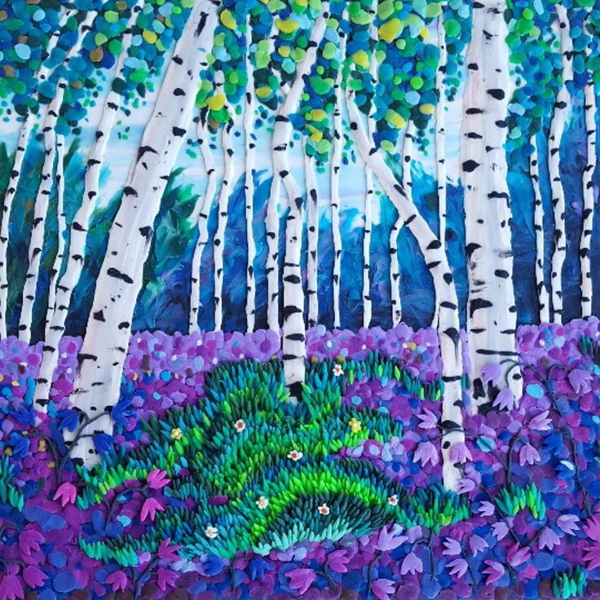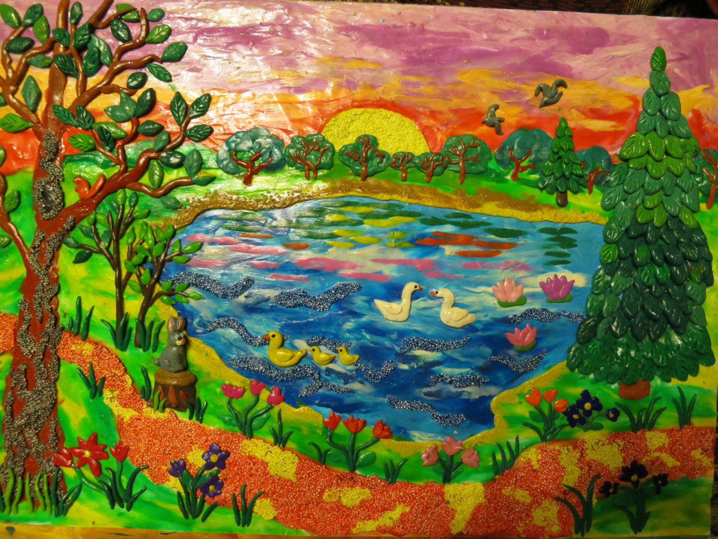

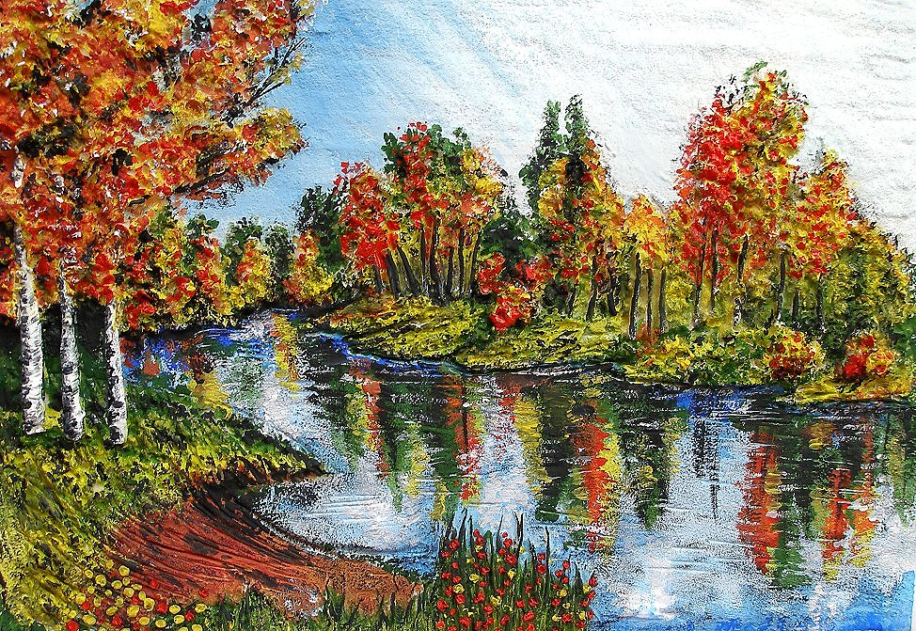

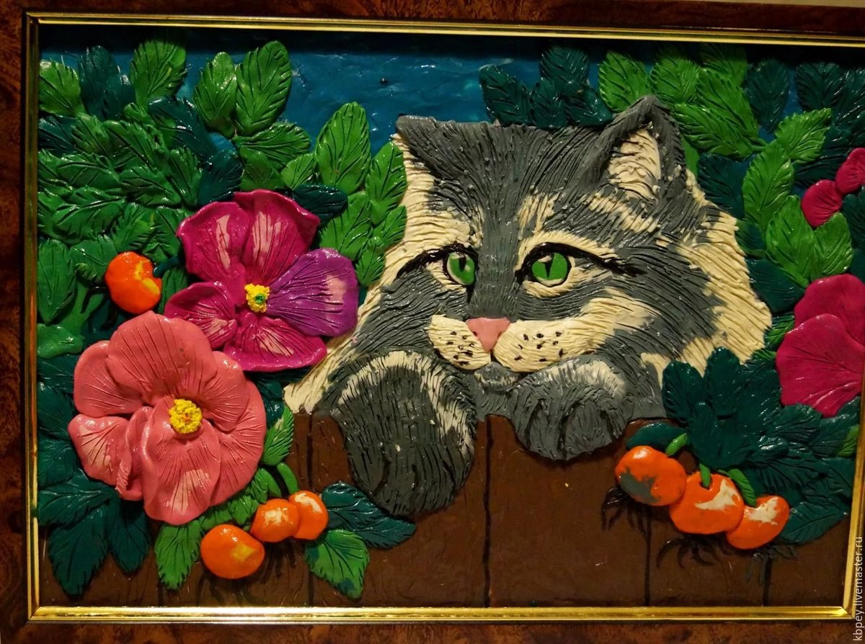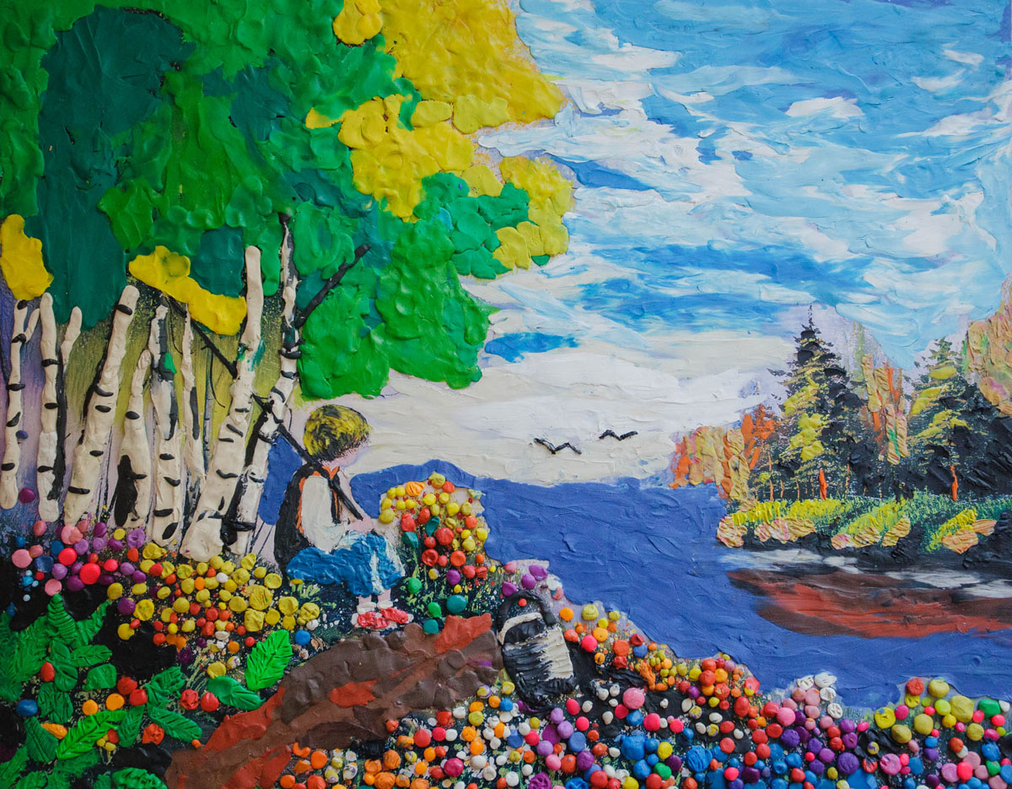

3.Технологическая часть

3.1. Материалы и инструменты

1. Пластилин разных цветов
2. Пластиковая доска для лепки
3. Стеки
4. Картон (плотный, цветной однотонный)
7. Простой карандаш
8. Фоторамка
9.Акриловые краски

3.2. Техника безопасности.

- Нельзя брать пластилин в рот.
- Нельзя тереть глаза грязными руками.
- Во время работы рабочее место не должно быть загромождено.
- Инструменты и приспособления располагаются по правую руку от работающего, а материалы - по левую.
- Во время лепки нужно следить, чтобы пластилин не падал на пол.
- После занятий лепкой нужно убрать свое рабочее место. Рабочую доску следует очищать от пластилина стекой, тщательно вытереть руки сухой тряпочкой и вымыть теплой водой с мылом. Стеки протереть чистой тряпкой.

3.3. Технологическая карта

№  п/п | Этапы выполнения работы | Последовательность  выполнения  работы | Фото | Инструменты, оборудование, материалы
1 | 1 этап  Подготовка | Подбираю для работы рисунок.  Делаю эскиз на бумаге. | Рисунок 1 | Бумага, карандаши. Книги с иллюстрациями, картинки из интернета, свои идеи.
2 | 1 этап  Подготовка | Переношу эскиз на холст |  | Основа для картины - холст, карандаш
3 | 1 этап  Подготовка | Подготовить материалы | Рисунок 2 | Пластилин, стеки, краски, кисть, вода
4 | 2 этап  Выполнение работы | Необходимо нанести контур рисунка на основу. |  | Холст, пластилин
3 | 2 этап  Выполнение работы | Зарисовываю небо и воду с помощью акриловых красок. | Рисунок 3 | Холст, акриловые краски
4 | 2 этап  Выполнение работы | Подбираю пластилин нужных цветов |  | Бруски пластилина нужного цвета.
5 | 2 этап  Выполнение работы | Разминаю в руках пластилин нужного цвета до мягкости. | Рисунок 4 | Брусок пластилина.
6 | 2 этап  Выполнение работы | Отщипываю небольшие кусочки, леплю их на основу, не заходя за контур. Начинаю работу с дальнего плана. |  | Основа с рисунком, пластилин, стека.
7 | 2 этап  Выполнение работы | Заполняю сначала места гор тремя цветами, потом перехожу к елкам. |  | Основа с рисунком, пластилин белого, голубого, серого и зелёного цвета.
8 | 2 этап  Выполнение работы | Перехожу к первому плану. Контур заполняю способом пластилиновых мазков. | Рисунок 5 | Основа с рисунком, пластилин, стека.
9 | 2 этап  Выполнение работы | Излишки пластилина убираем и сглаживаем стекой, затем сверху наношу пластилиновые мазки. |  | Основа с рисунком, пластилин, стека.
10 | 2 этап  Выполнение работы | Самые сложные элементы делаю более выпуклыми (деревья, камни, траву) | Рисунок 6 | Основа с рисунком, пластилин
12 | 3 этап  Оформление работы | Оформляю картину в рамку.  Работа готова! | Рисунок 7 | Готовая картина, рамка
4. Экологическое обоснование
При работе с различными материалами в первую очередь возникает вопрос о их безопасности для здоровья.
При создании изделия соблюдались правила безопасности при работе с пластилином:
- Выделить место для работы с пластилином.
- Аккуратно пользоваться пластилином, не пачкать стол, одежду, лепить на дощечке, не брать пластилин в рот; засучивать рукава перед работой.
- Использовать в работе стеки только под руководством учителя.
- После работы с пластилином привести в порядок рабочее место; очистить от пластилина доски, протереть стол мокрой тряпочкой.
- По окончании работы дети должны сначала тщательно вытереть руки бумажной салфеткой, а затем вымыть руки теплой водой с мылом, насухо вытереть полотенцем.
- Хранить пластилин в специальных коробках, в строго отведенном месте.
Пластилин лучше приобретать в специализированных магазинах.
Проходит время, и у всех окружающих нас предметов заканчивается срок службы. И здесь возникает вопрос об их вторичном использовании или утилизации. В чём же плюс нашего изделия? А в том, что наши картины долго будут служить людям. Картину можно со временем отреставрировать, или оставив основу, сделать новую. Если картину покрыть лаком, служить она будет дольше. Кроме того, изделие сделано из экологически чистых материалов, прошедших сертификацию.
4. Экономическая оценка.

Материал для картины | Цена | Количество | Стоимость
Холст | 150р. | 1шт. | 150р.
Пластилин | 95р. | 1шт. | 95р.
Рамка 30x40 | - | - | -.
Итого: |  |  | 245р.

Акриловые краски, кисти, стеки были в наличии.
- Оценка творческого проекта

Контроль качества
Мое готовое изделие отвечают следующим требованиям:
- Изделия выполнены аккуратно, в соответствии с технологией.
- Соблюдено единство композиционного решения и формы изделия.
- Выбранный материал соответствует назначению изделия.
- Работа оформлена в законченное изделие.
- В целом изделие производит благоприятное впечатление.

Самооценка
На мой взгляд, выполненная картина получилась вполне удачно. С ее помощью можно внести частичку радости, тепла и уюта в любое помещение. Если обратиться к формулировке задачи, то работа ей соответствует. И еще одно из самых главных достоинств – то, что для изготовления мне не потребовалось много времени и самое важное, что на их изготовление не потребовалось много денег.
Процесс изготовления в целом прошел удачно. Если подвести итоги моей работы, то я довольна процессом изготовления своей картины.

Реклама

Дорогие, заходите
И картину посмотрите.
Как понравится – берите
И меня вы похвалите!

8. Заключение

В ходе проекта я изучила историю возникновения пластилина, научилась работать с различными источниками информации (литература, Интернет), узнала виды пластилина, приемы его использования, научилась планировать свою работу, поэтому считаю данный проект не только творческим, но и научно-исследовательским.
Результатом своего проекта представляю картину «Осенние грёзы» (Приложения 2). Всем понравилась картина, которую я сделала. Цвета у пластилина яркие, поэтому картина получились красочной и оригинальной. Выполненная работа принесла радость мне и моим родным. Мой проект пригодится всем, кто заинтересовался поделками из пластилина. Материалы, информацию моего проекта можно использовать на уроках технологии в школе. Сама я хочу продолжить эту работу, придумывать всё новые поделки.
Своей работой я подтвердила гипотезу проекта: интерьер комнаты можно украсить картинами, изготовленными своими руками. Картины из пластилина, выполненные аккуратно, ничем не уступают картинам из магазина. Мне очень понравилась работа над созданием картин, что я изготовила еще несколько. Теперь они дополняют интерьер моей комнаты. Тема моей работы раскрыта, задачи решены, а гипотеза доказана!

9. Список используемой литературы

  - Рейд Б. «Обыкновенный пластилин». - М., 1998 г.
  - Рони Орен ≪Секреты пластилина≫ .- Махаон., 2010г.
  - Материал из Википедии — свободной энциклопедии
  - Шкицкая И.О. «Пластилиновые картины». - Феникс, 2009 г.
  - Чернова Е.В. «Пластилиновые картины». - Феникс, 2006 г.
  - Яковлева Т. Н. « Пластилиновая живопись». - «ТЦ СФЕРА», 2010 г.
- http://otlichnica.com/load/8-1-0-2605
- http://www.kodges.ru/71373-sekrety-plastilina.html
- http://www.ast.ru/item/120593

Приложение 1

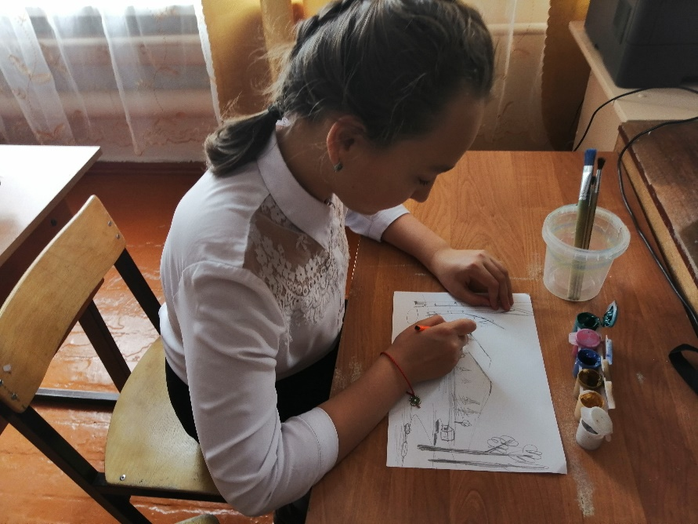
Рисунок 1. Делаю эскиз на бумаге

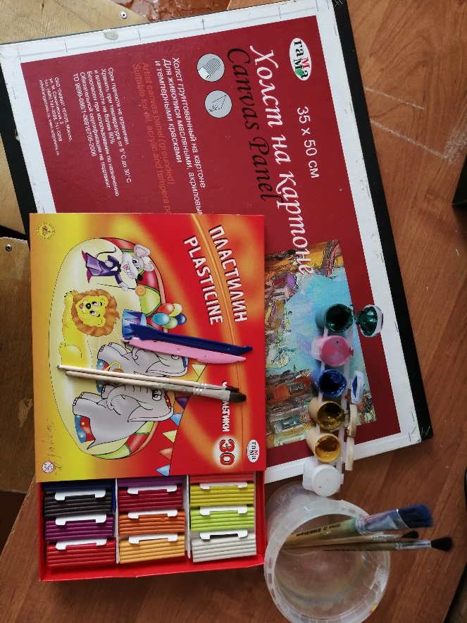
Рисунок 2. Подготовила материалы
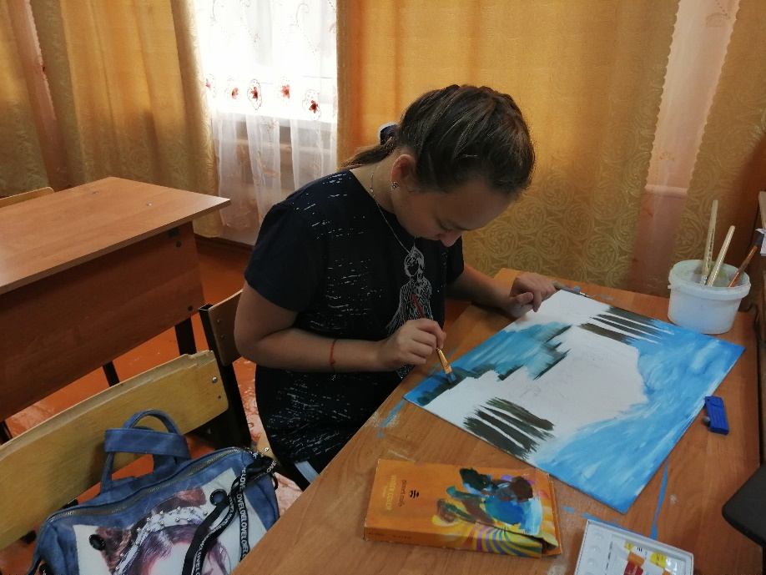
Рисунок 3. Зарисовываю небо и воду с помощью
акриловых красок.

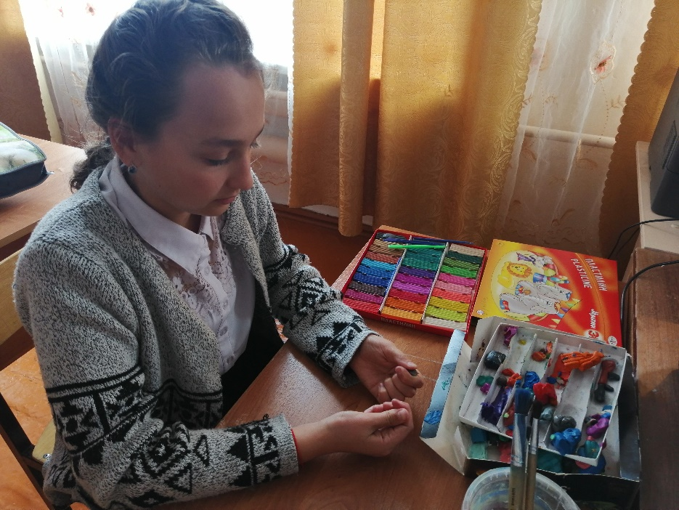
Рисунок 4. Разминаю в руках пластилин
нужного цвета до мягкости.
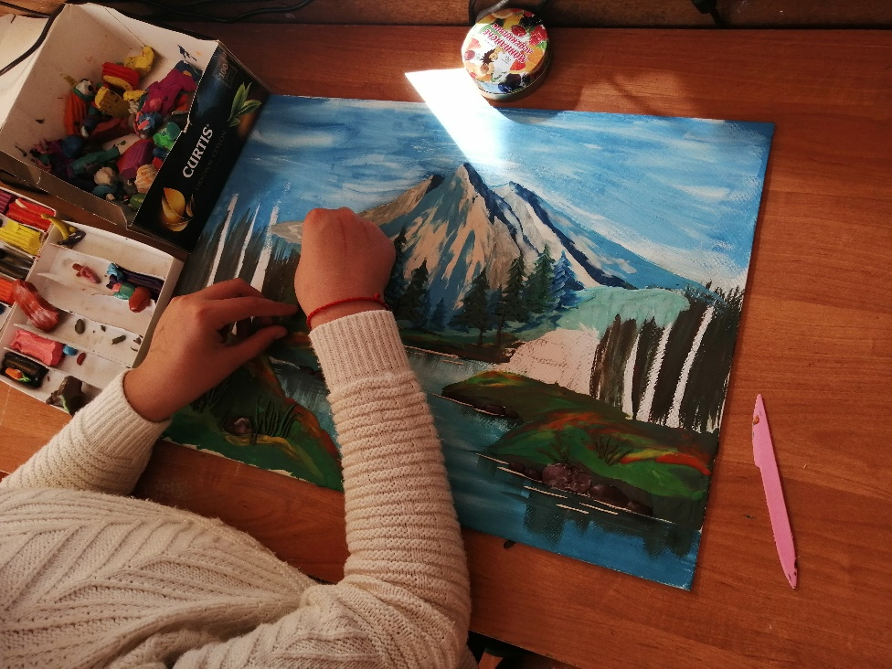
Рисунок 5. Отщипываю небольшие кусочки, леплю их на основу,
не заходя за контур.

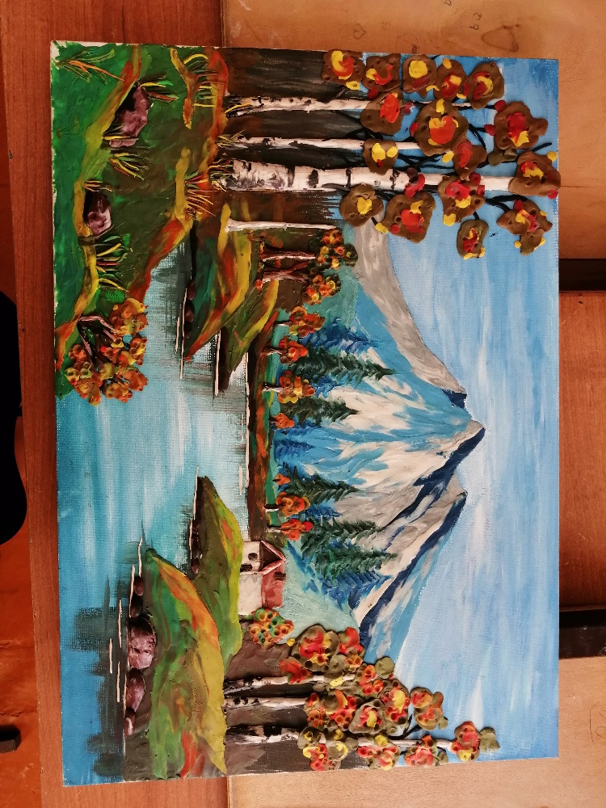
Рисунок 6. Самые сложные элементы делаю более
выпуклыми (деревья, камни, траву
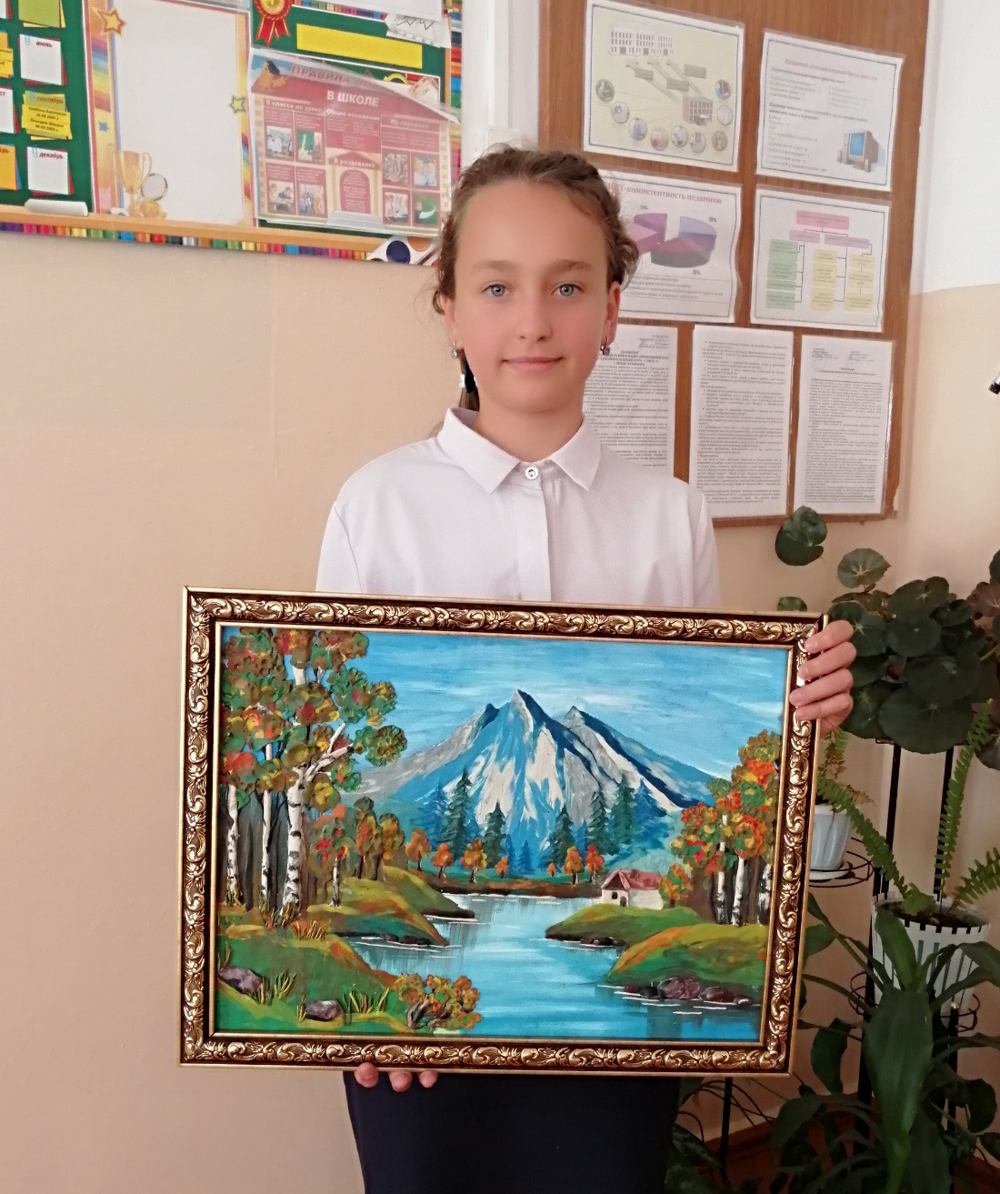
Рисунок 7. Оформляю картину в рамку.
Работа готова!

